**乙方：北京龙升集团有限公司**

**甲方：山东省政府**

**山东省企业就业失业数据采集系统**

**需求规格说明书**

**版本:1.1.0**

**日期：2020.3.12**

**甲方：山东省政府 乙方：龙升集团有限公司**

**确认： 确认：**

**王小丫 黄啸嵩**

日期：2020.3.12 日期：2020.3.12

## **变更记录**

|  |  |  |  |  |
| --- | --- | --- | --- | --- |
| 版本号 | 变更内容 | 变更日期 | 是否评审 | 评审日期 |
| 0.0.0 | 创建文档 | 2020/03/26 | 否 |  |
| 1.0.0 | 文档草稿发布 | 2020/03/28 | 是 | 2019/04/28 |
| 1.0.2 | 修改增加功能描述 | 2019/04/01 | 否 |  |
| 1.0.3 | 在此基础上修改需求说明 | 2019/04/02 | 否 |  |
| 1.0.4 | 修改系统总体功能 | 2019/04/05 | 否 |  |
| 1.1.0 | 修改非功能性需求 | 2019/04/07 | 否 |  |
| 2.0.0 | 发布文档 | 2019/04/13 | 是 | 2019/05/03 |

目录

**1. 引言** **4**

● 项目目的 4

● 项目背景 4

● 参考资料 4

**2. 系统概述** **4**

● 产品描述 4

● 产品功能 5

(1) 系统用例模型： 5

(2) 业务流模型： 5

**3. 系统功能需求** **6**

● 系统总体功能 6

● 系统功能划分 6

● 功能描述 7

1.电脑端 7

2. 手机端 8

● 需求说明 8

1.1 企业 8

1.2 省 11

**4.非功能需求** **17**

● 系统性能要求 17

● 系统安全及保密要求 18

● 系统备份与恢复要求 18

● 系统日志 18

● 软件质量标准属性 19

(1) 功能性 19

(2) 可靠性 19

(3) 可维护性 19

(4) 灵活性 19

(5) 可移植性 19

(6) 易用性 19

**5.外部接口说明** **19**

5.1用户界面 19

5.2硬件接口 19

5.3软件接口 20

5.4通信接口 20

1. **引言**

企业就业失业是关系民生的大事，对于该就业失业数据采集系统，本项目组进行了认真而全面的调查，本软件需求说明书全面、概括性地描述了该就业失业数据采集系统所要完成的工作，使软件开发人员和用户对本系统中的业务流程及功能达成共识。通过本需求说明书可以全面了解该系统所要完成的任务和所能达到的功能。

* **项目目的**

本文档详细描述了山东省企业就业失业数据采集系统必须满足的功能需求、非功能需求（质量属性和外部接口）与限制条件，作为本项目的甲方项目管理人员与本系统的开发人员开展工作的基础和依据，同时也界定了本项目的工作内容。

* **项目背景**

随着计算机技术、网络技术和信息技术的发展，现在数据统计不再限制于以前老式的纸质形式，而是采用互联网技术更加高效、实时的进行统计，让数据得以在第一时间能够直观的呈现给用户，这种方法更加高效且便利，省去了很多人工统计成本，旧的统计方法必然会被以计算机为基础的信息管理所取代。

* **参考资料**

《软件设计国家标准》

《软件需求规格说明书IEEE-830》

1. **系统概述**

* **产品描述**

本项目的目标是：

1. 信息统计：便于政府用户能够及时方便快捷的了解当地的就业失业情况，已做出合适的决策，方便管理
2. 信息上报：便于企业用户能够更加便捷的上报、修改各企业的就业失业信息，有效进行信息的传达

本体系统的功能结构如下图所示:

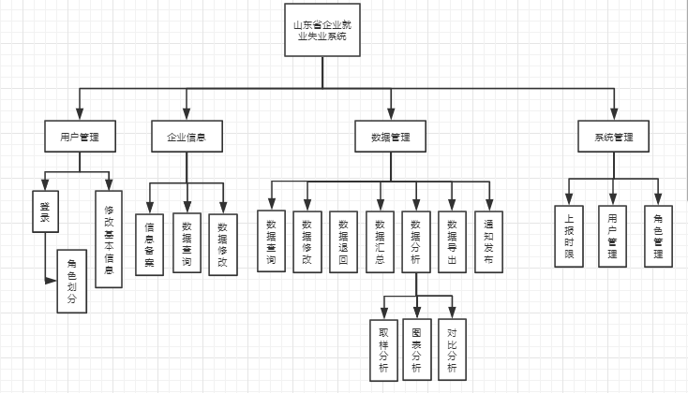

* **产品功能**

1. 系统用例模型：

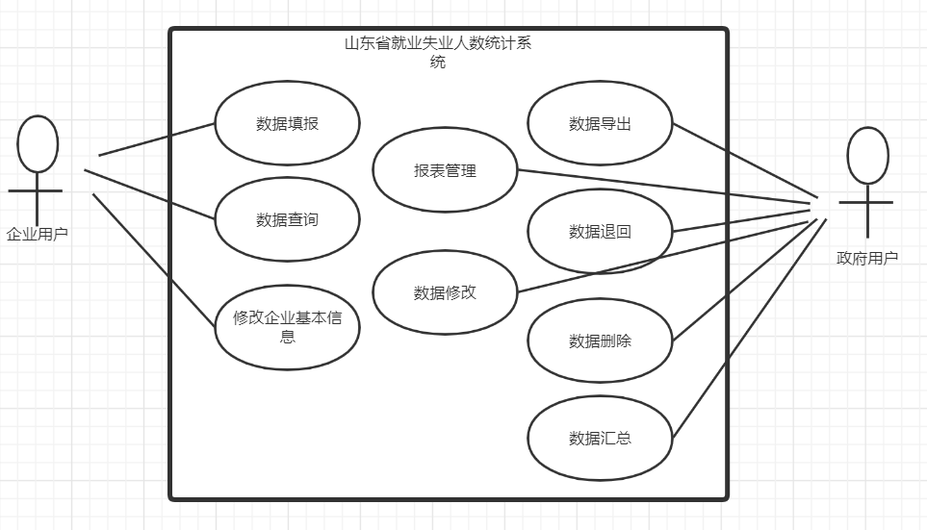

1. 业务流模型：

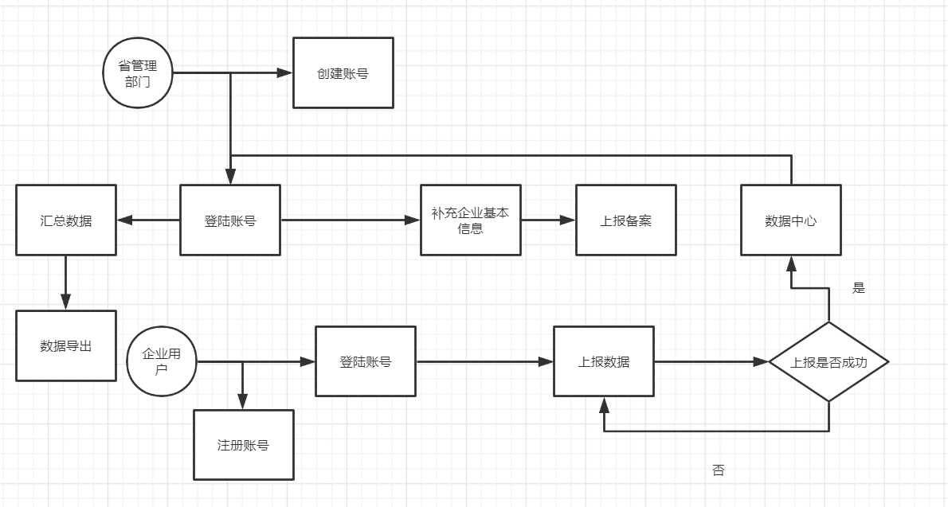

1. **系统功能需求**

* **系统总体功能**

**1.电脑端**



**2.手机端**

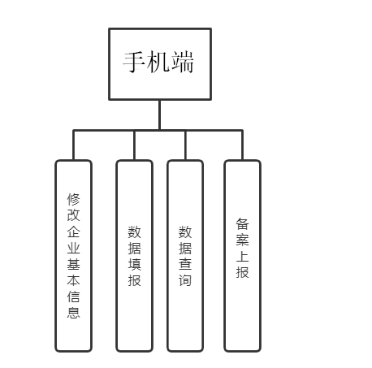

* **系统功能划分**

省政府用户：数据导出、数据汇总、数据删除、报表管理、数据修改、数据导出

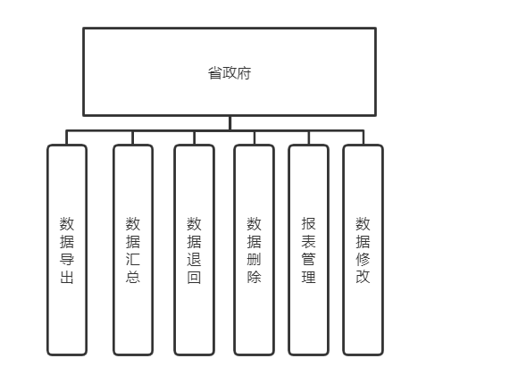

企业用户：修改企业基本信息、数据填报、数据查询、

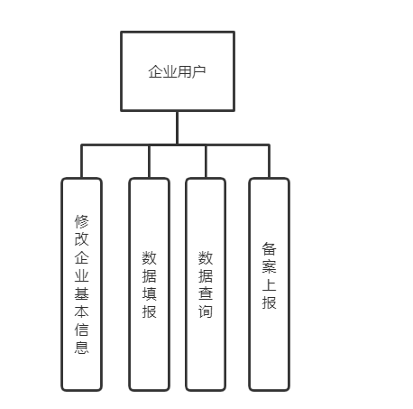

* **功能描述**

**1.电脑端**

**企业端:**

企业信息：企业能够修改企业基本信息

备案上报：企业能够备案上报

数据填报：企业能够填报企业就业人数

数据查询：企业能够查询以往调查期数据状态

**省用户端：**

企业备案：能够查看各市已备案企业信息

企业查询：按需要对备案企业进行查询

报表管理：审核上报的数据并汇总上报

数据修改：修改企业上报数据

数据删除：删除历史数据

数据退回：退回上报数据

数据汇总：查询汇总表

数据导出：按报送期导出企业信息、企业报表等数据

1. **手机端**

**企业端:**

企业信息：企业能够修改企业基本信息

备案上报：企业能够备案上报

数据填报：企业能够填报企业就业人数

数据查询：企业能够查询以往调查期数据状态

* **需求说明**

## 企业

### 备案信息

**基本描述：**

录入和修改企业详细信息的内容。保存后上报省备案。按照统一规范的模板进行填写和修改。（需保证电脑客户端和手机app据能够完成该功能）

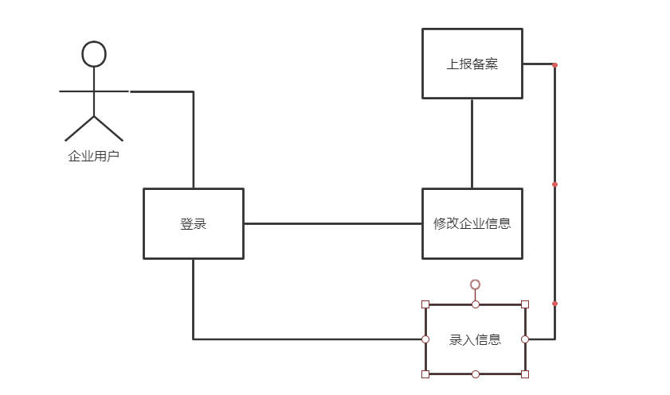

**数据说明：**

|  |  |  |
| --- | --- | --- |
| 数据项 | 必填 | 说明 |
| 所属地区 | 是 | 显示企业所属地市、市县、区域，不可修改 |
| 组织机构代码 | 是 | 只可输入字母、数字，不超过9位（统一编码规范） |
| 企业名称 | 是 | 中文、英文 |
| 企业性质 | 是 | 两级下拉选择 |
| 所属行业 | 是 | 两级下拉选择 |
| 主要经营业务 | 是 | 按实际情况填写企业主要经营的业务 |
| 联系人 | 是 | 中文、英文 |
| 联系地址 | 是 | 两级下拉选择 |
| 邮政编码 | 是 | 只可填写6位数字 |
| 联系电话 | 是 | 格式必须符合（区号）+电话号码或者为手机号码 |
| 传真 | 是 | 格式必须符合（区号）+电话 |
| EMAIL | 否 | 格式必须符合xxx@xxx.xx |

### 数据填报

**基本描述：**

企业用户填报当期采集数据。根据预先设定的模板在规定的时间范围内进行填报，填写完成后保存，确认无误后上报。（需保证电脑客户端和手机app据能够完成该功能）

**数据说明：**

|  |  |  |
| --- | --- | --- |
| 数据项 | 必填 | 说明 |
| 建档期就业人数 | 是 | 填写初次将档时监测点就业人数 |
| 调查期就业人数 | 是 | 填写本次调查期当时的监测点就业人数 |
| 其他原因 | 是 |  |
| 就业人数减少类型 | 否 |  |
| 主要原因 | 否 |  |
| 主要原因说明 | 否 |  |
| 次要原因 | 否 |  |
| 次要原因说明 | 否 |  |
| 第三原因 | 否 |  |
| 第三原因说明 | 否 |  |

如果调查期数据小于建档期数据，就业人数减少类型和就业人数减少主要原因及说明必填。

就业人数减少类型包括：关闭破产、停业整顿、经济性裁员、业务转移、自然减员、正常解除或终止劳动合同、国际因素变化影响、自然灾害、重大事件影响、其他。

就业人数减少原因包括：产业结构调整，重大技术改革，节能减排、淘汰落后产能，订单不足，原材料涨价，工资、社保等用工成本上升，自然减员，经营资金困难，税收政策变化（包括税负增加或出口退税减少等），季节性用工，其他，自行离职，工作调动、企业内部调剂，劳动关系转移、劳务派遣。

### 数据查询

**基本描述：**

查询以往调查期企业数据的状态。用户只能查询自己企业数据。基于一定的用户指定的条件进行查询，查询结果只可以浏览不可以导出。

**相关功能：**

查看以往调查期企业数据的状态（需保证电脑客户端和手机app据能够完成该功能）

## 省

### 企业备案

**基本描述：**

查看所有已备案企业的详细信息，但不可以修改。

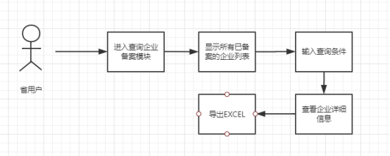

**相关功能：**

列表：显示所有已备案的企业。

查询：根据调查期和地区的查询条件进行检索。

查看：查看企业的详细信息。

导出EXCEL：将当前的列表导出为EXCEL文件并保存在本地磁盘。

### 报表管理

**基本描述：**

审核企业上报的数据并汇总上报到部级单位

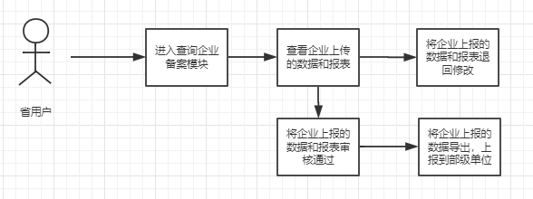

**相关功能：**

查看：查看企业上报的数据和报表。

退回修改：将企业上报的数据和报表退回修改。退回修改时可以添加备注，标识退回理由。

审核通过；将企业上报的数据和报表审核通过。

上报：将企业上报的数据上报到部级单位。

### 数据汇总

**基本描述：**

查看企业的汇总数据

**相关功能：**

统计：根据不同的调查期显示出企业的汇总数据。

### 数据修改

**基本描述：**

可以对有明显错误的企业数据进行修改。修改后的数据另外存储并不修改报送的原始数据。

**相关功能：**

对所选企业的数据进行修改，原始数据和修改日志要保留。

### 取样分析

**基本描述：**

显示各市企业的数量和占比

**相关功能：**

显示全省各市企业的数量和占比以及相应的饼图

查询，根据地区的查询条件进行检索

### 图表分析

#### 对比分析

**基本描述：**

使用折线图、表格形式对比两个调查期的企业岗位变动情况

**数据说明：**

分析指标包括：企业总数、建档期总岗位数、调查期总岗位数、岗位变化总数、岗位减少总数、岗位变化数量占比。

**相关功能：**

查询分析，选择2个调查期、样本条件，选择分析方式：地区、企业性质、行业，输出报表和状图展示分析结果。

#### 趋势分析

**基本描述：**

使用折线图、表格形式展示多个连续调查期内的企业岗位变动情况

**数据说明：**

分析指标为：岗位变化数量占比。

### 数据查询与导出

**基本描述**

对全省已创建账号进行条件查询

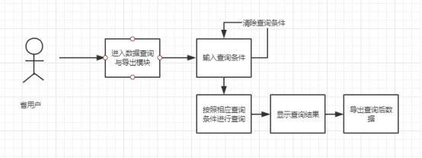

**相关功能**

查询：按找相应的查询条件进行查询。

清除：清除查询条件。

导出：导出查询后数据。

查询条件：单位名称、登陆账号、用户类型、所属地市、所属市县、所处区域、数据状态、单位性质、所属行业、起始日期、结束日期、统计月份、统计季度。

### 发布通知

**基本描述：**

发布、删除通知信息

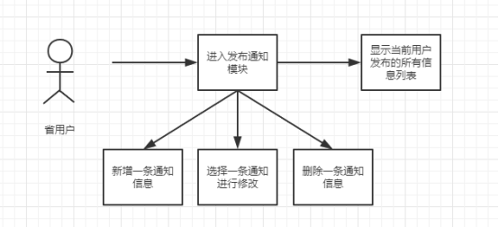

**权限相关：**

省用户

**相关功能：**

列表：列出当前用户发布的所有通知信息。列表项包括：标题、发布时间。

新增：新增一条通知信息。数据项包括：

|  |  |  |
| --- | --- | --- |
| 数据项 | 必填 | 说明 |
| 通知标题 | 是 | 50字以内 |
| 通知内容 | 是 | 2000字以内 |
| 发布时间 | 否 | 系统自动生成 |
| 发布单位 | 否 | 系统自动生成 |

修改：选择一条通知，进行修改。数据项同新增。

删除：删除一条通知信息。

### 浏览通知

**基本描述：**

浏览查看通知信息。

**权限相关：**

企业、省用户使用。

**相关功能：**

列表：列出当前用户和所有上级用户发布的所有通知信息。列表项包括：标题、发布时间。

查看：查看通知信息。包括：通知标题，发布时间，通知内容。

### 系统管理

#### 上报时限

**基本描述：**

新增或修改调查期。

**相关权限：**

省级用户使用

**相关功能：**

新增：新增一个调查期。

修改：修改已有的调查期的时间。

#### 用户管理

**基本描述：**

建立省和企业用户。

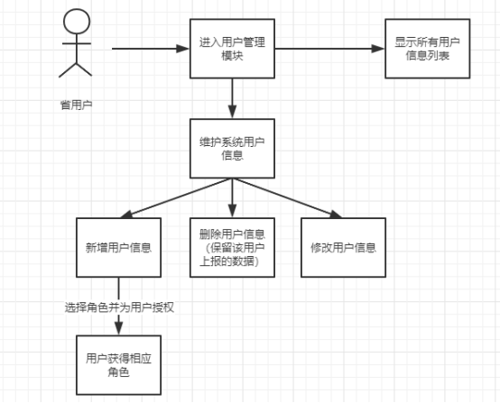

**相关权限：**

省级用户使用。

**相关功能：**

列表：列出所有用户信息。

新增：新增一条用户信息。同时为该用户分配角色。

删除：删除用户信息。如有该用户上报的数据，则不能删除。

修改：修改信息，界面同新增类似。

#### 角色管理

**基本描述：**

根据需要建立多种角色，不同角色对应不同功能。系统预定义一些角色。

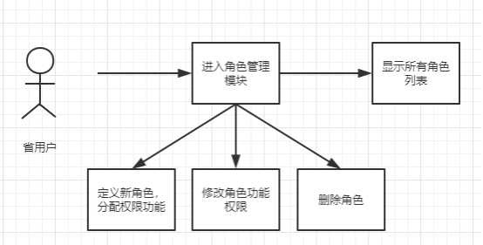

**相关权限：**

省级用户使用。

**相关功能：**

角色定义：定义新角色，分配功能权限。

角色修改：修改角色的功能权限。

角色删除：删除角色，如该角色已分配给用户，提示后删除角色和该角色与用户的关联关系。删除后需要为用户重新分配角色。

#### 系统监控

**基本描述：**

查看当前系统工作情况。包括CPU、内存、硬盘等信息和应用系统的一些信息。

**相关权限：**

省级用户使用

**相关功能：**

查看系统信息及当前系统使用情况

# 4.非功能需求

* **系统性能要求**
* 响应时间

系统的实时性要求一般，因此系统响应时间应控制在3-5s之间即可。

* 后端服务器性能

用户范围在山东省，所以对服务器性能要求较高，用阿里云进行服务器部署即可。非维护期间，后端服务器应保持24小时运行。

* 用户数量

初期用户数量在100000位左右。后期扩容需要进行分布式架构调整。

* 浏览器兼容性

需要兼容Chrome, Firefox, IE等多种浏览器，并在一定分辨率下不会崩溃。

* **系统安全及保密要求**
* 用户名和邮箱唯一性限定浏览器兼容性

每个用户注册时的邮箱和用户名应唯一，不能出现重复

* 基于token授权认证

Token 是在服务端产生的，如果前端使用用户名/密码向服务端请求认证，服务端认证成功，那么在服务端会返回 Token 给前端。前端可以在每次请求的时候带上 Token 证明自己的合法地位。

前端调用后端接口涉及敏感信息时，应附带token验证身份进行接口鉴权。

Token机制的特点：

1. 使用灵活，可以选择性认证。

(2)可以多个域名使用同一token认证体系。

(3)在客户端的存储灵活，除了存储在cookie，还可以选择localStorage、sessionStorage。

(4)免疫CSRF(跨站请求伪造)。

* **系统备份与恢复要求**
* **系统日志**

1. 日志主要记录的内容有用户账号、用户类别、IP地址、操作内容、登入系统时间、退出系统时间、记录策略
2. 日志的保存时长应由系统的访问人数及操作的业务量决定，日志信息一般要进行定期清除，当数据量大时应缩短清楚间隔日期
3. 日志信息的内容是不允许一啊不能用户查看的，主要由系统管理员通过菜单管理来设定和控制用户的访问权限。

* **软件质量标准属性**

1. **功能性**

本系统能在基本操作下完成全部所需功能。

1. **可靠性**

本系统均采用可靠稳定后端框架Spring，对查询返回的菜品详情数据具有保证。

1. **可维护性**

本系统由多个功能模块组成，具有较高的可维护性，稳定的后端框架使得后期维护时较容易。

1. **灵活性**

本系统开发方式具有较高的灵活性，程序设计和实现方式能充分适应软件需求的变化，以较低成本完成需求变更后的调整。

1. **可移植性**

目前本系统在Windows、Linux平台下能够正常运行，对多种浏览器兼容性强。

1. **易用性**

本系统交互简单，使用方便，学习和使用的成本较低，能够帮助用户轻松实现查询菜品详情以及上传菜品评价。

# 5.外部接口说明

## 5.1用户界面

本系统包括首页界面、用户登录界面、注册账号界面、企业信息上报界面、企业数据填报界面、企业数据查询界面、省用户数据修改界面、省用户数据查询界面、数据导出界面、数据分析界面、报表审核界面、报表上报界面、通知浏览界面、通知发布界面、用户管理界面等等。

## 5.2硬件接口

网页支持一般的PC机。

手机端有专门的app来进行基本的企业信息修改、备案上报、数据填报、数据查询

## 5.3软件接口

因为电脑客户端程序要在windows、Linux多种PC系统，APP程序要能在symbian、Linux、WindowsMobile、Android、iOS等多种手机操作系统中运行，因此要求程序的跨平台性很高，有多种操作系统的相关应用接口，同时需要兼容不同版本数据库，因此本软件的编写尽量采用标准化的语言，语法。本软件的客户端部分将采用javaEE编写，数据库采用Mysql。保证软件的跨平台性及可操作性。

QQ邮箱SMTP接口：利用已有账号，通过代码调用邮箱接口进行验证码邮件发送。

## 5.4通信接口

1. 本软件通讯功能相关的需求
   * WEB 浏览器：

系统通过浏览器浏览网页的方式通过服务器访问数据库， 用户端用户输入信息，进行有效的验证后，将发送的信息打包，发送给服务器，服务器接收请求后作出相应，由用户端接受。

* + 网络通讯标准或者协议：

本软件的信息传输遵循标准HTTP 协议、TCP/IP 协议及各种网络标准协议，保证信息传输的正确性，高效性。

1. 相关的定义
   * 消息格式：

本软件发送信息、及信息的传输需采用统一的、标准的消息格式， 具体格式在软件设计分析报告中有所定义， 因此所有的信息传输之前应进行有效的验证及格式转换，确保消息的可靠性，正确性，安全性及跨平台性。

* + 通讯安全或加密问题：

在数据传输的过程中，要注意数据的安全问题，要对所传递的数据进行加密，以防止用户信息泄露。

* + 同步和异步通讯机制：

应保证各平台、各地区客户端与服务器之间， 客户端与客户端之间信息传递的同步性。